TILE: lổ hổng gì. Xảy ra o đâu
Mức độ ảnh hưởng tổng quan (overall impact)
tiêu chí: 1 dòng không quá 30 chữ
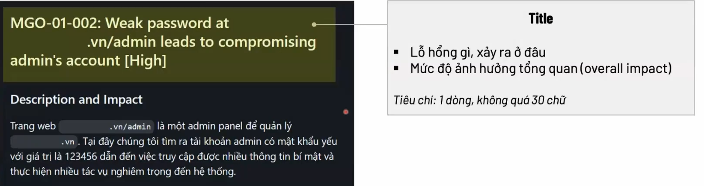

Description and impact
Giới thiệu sơ bộ về API, features của sản phẩm,
và chỉ ra thành phần nào đang bị lỗi
· Vị trí đang bị lỗi? (API, endpoint, webpage nào)
· Lỗi đang khai thác là gì? Trình bày kịch bản tấn
công và mức độ ảnh hưởng của nó gây ra

Tiêu chí:
Không quá 5 dòng, không nhiều hơn 200 từ
Khiến một technical manager đọc hiểu được
Thông tin thêm: Affected version/platform, Affected
user, ...

root-cause analysis(neu co the)
nếu code hay dường dẫn thì mình để bào phong monospace là phong chữ của code

STEPs To reproduce(proof-of-concept, viết PoC)

Từng bước tái hiện lại hổ hổng bảo mật. hãy thử đóng vai người khác và làm theo chỉ dẫn của bạn đưa ra trước khi submit
PoC ổn định dễ reproduce
PoC tinh gon, it bước thực hiện nhất có thể
PoC có hình ảnh, video mô tả trực quan
Cung cấp them mã khai thác, hình ảnh video crash log, stacktrace…
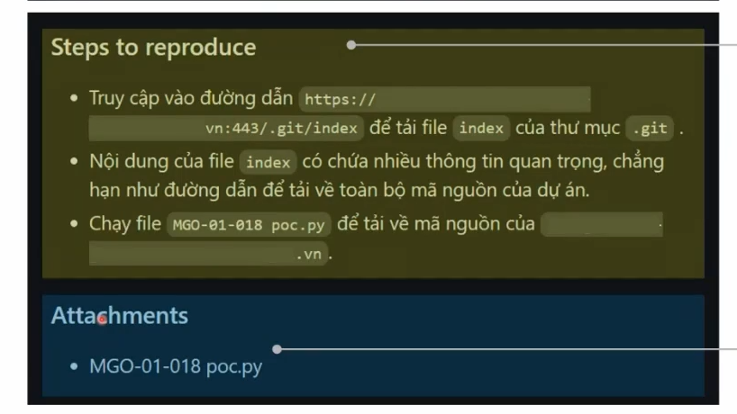
recommendation huong dan khac phuc

